Manual de usuario

En la ventana del programa, se encuentran 5 botones en la parte superior, seguido de 2 áreas de texto en el centro y 4 botones en la parte inferior.

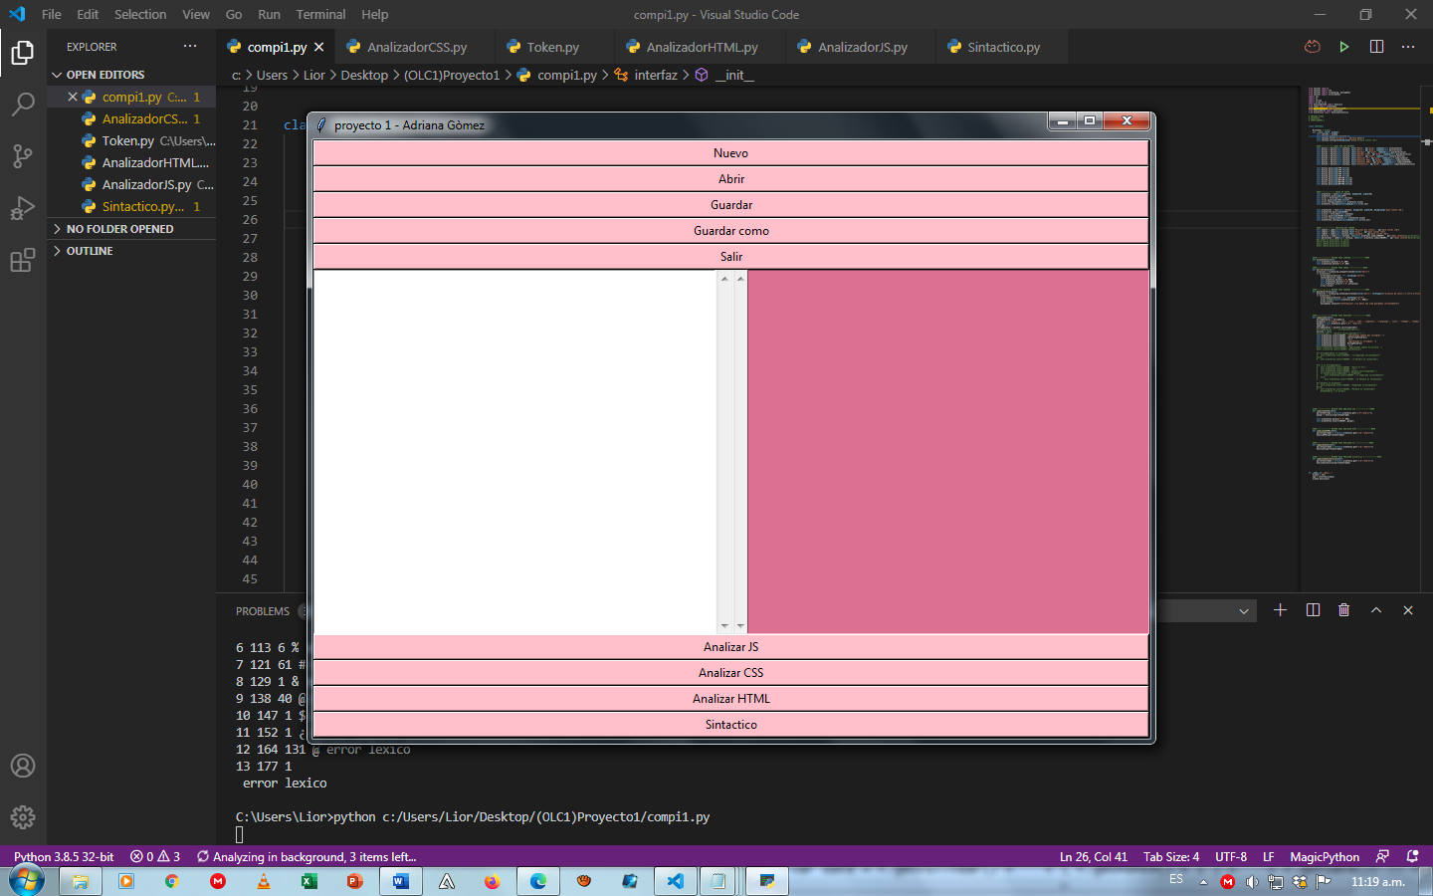

**Botones área superior**

**Área de texto rosa**

**Área de texto blanca**

**Botones área inferior**

**Botones del área superior**

1. **Nuevo:** Limpia las 2 áreas de texto para empezar un archivo nuevo.
2. **Abrir:** Abre una ventana emergente para buscar los archivos que se desean cargar y los manda al área de texto blanca.
3. **Guardar:** Guarda los cambios efectuados en el archivo cargado.
4. **Guardar Como:** Guarda el archivo que se esta trabajando como un archivo nuevo.
5. **Salir:** Termina la ejecución y sale del programa.

**Áreas de texto**

1. **Blanca:** el área de texto color blanco, es donde se cargarán los archivos a analizar en la ejecución del programa.
2. **Rosa:** el área de texto color rosa, es donde se imprimen en bitácora los resultados de analizar los lenguajes establecidos.

**Botones del área inferior**

1. **Analizar JS:** encargado de tomar el texto del área blanca y mandarlo a analizar, imprime los errores léxicos en formato html y crea un grafo de 3 autómatas identificados en la analización.
2. **Analizar CSS:** encargado de tomar el texto del área blanca y mandarlo a analizar, imprime los errores léxicos en formato html e imprime el movimiento entre estados en la bitácora rosa.
3. **Analizar HTML:** encargado de tomar el texto del área blanca y mandarlo a analizar, imprime los errores léxicos en formato html.
4. **Sintáctico:** encargado de tomar el texto del área blanca y mandarlo a analizar, imprime los errores sintácticos encontrados en formato html.

**Archivos de entrada de prueba y sus reportes**

**Archivo de prueba JS:**

/*********************************************

* Dentro de un archivo de tipo javascript *

* pueden encontrarse comentarios de tipo *

* multilinea o de tipo unilinea, estos *

* pueden aparecer en cualquier parte del *

* archivo de entrada tomando en cuenta que, *

* el primero es el que contiene el path del *

* directorio al cual se enviara la salida *

* ya analizada y limpiada. *

*********************************************/

function session(){

var success = sessionStorage.getItem("session-user");

if(success == null){

window.location.href = "login.html";

}

}

function obtener(){

session();^

var f = new Date();

var date = f.getFullYear() + "" + ( f.getMonth() + 1 ) + "" + f.getDate(); // YYYYMMDD

var nit = document.getElementById("nit").value;

var datos = {

fecha: parseInt(date,"10"), // fecha de pedido

nit: nit, // nit del cliente

};

var url = 'http://ejemplo_sitio_web/endpoint1/';

ajax({url,

type: 'POST',

dataType: 'json',

data: datos,

async: true,

success: function(response){

addProducts(response);

}

});

}

function addProducts(data){

^var toJSON = JSON.parse(JSON.stringify(data));

var tbody = document.getElementById('body');

var inputTotal = document.getElementById("total");

var total = 0.0;

toJSON.forEach(function(element) {

total = total + parseFloat(element.precio);

});

inputTotal.value = total;

return '200';

}

function facturar(){

var doc = new jsPDF();``

var nit = document.getElementById("nit").value;

var total = document.getElementById("total").value;

var specialElementHandlers = {

'#elementH': function (element, renderer) {

return true;

}

};

doc.fromHTML(elementHTML, 15, 15, {

'width': 170,

'elementHandlers': specialElementHandlers

});

doc.save('factura.pdf');~

}

function logout(){

sessionStorage.clear();

window.location.href = "login.html";

}

function data_validation(){

var data_in_cache = sessionStorage.getItem("data-in-cache");

if(!data_in_cache){

sessionStorage.setItem("data-in-cache",false);

}

}

function save_in_cache(data){

sessionStorage.setItem("data-in-cache",true);%

sessionStorage.setItem("data-products",JSON.stringify(data));

return;

}

function addProducts(data){#

var toJSON = JSON.parse(JSON.stringify(data)).Items;

var lista = document.getElementById('listadoProductos');

toJSON.forEach(function(element) {

//id del producto

var divproducto = document.createElement("div");

divproducto.setAttribute("class","product");&

divproducto.setAttribute('id',element.id.N);

//seccion de imagen

var divimagen = document.createElement("div");

divimagen.setAttribute("align","center");

var img = document.createElement("img");

img.setAttribute('src',element.url.S);

img.setAttribute(@'alt','');

img.setAttribute('height','200px');

img.setAttribute('width','200px');

divimagen.appendChild(img);

//seccion de datos

var divdata = document.createElement("div");

divdata.setAttribute('class','product-body');

var pcategoria = document.createElement("p");$

pcategoria.setAttribute('class','product-category');

pcategoria.innerHTML = element.categoria.S;

pcategoria.innerText = element.categoria.S;

var hnombre = document.createElement("h3");¿

hnombre.setAttribute('class','product-name');

hnombre.innerHTML = element.nombre.S;

hnombre.innerText = element.nombre.S;

var hprecio = document.createElement("h4");

hprecio.setAttribute('class','product-price');

hprecio.innerHTML = "Q"+element.precio.S;

hprecio.innerText = "Q"+element.precio.S;

divdata.appendChild(pcategoria);

divdata.appendChild(hnombre);

divdata.appendChild(hprecio);@

//seccion del boton de compra

var divcart = document.createElement("div");

divcart.setAttribute('class','add-to-cart');

var button1 = document.createElement("button");

button1.setAttribute("class","add-to-cart-btn");

button1.setAttribute('id',element.id.N);

var namebtn=element.id.N+","+element.categoria.S+","+element.nombre.S+","+element.precio.S;

button1.setAttribute('name',namebtn);

button1.setAttribute('onclick','agregarCarrito(this);');

button1.innerHTML = "Agregar al Carrito";/

button1.innerText = "Agregar al Carrito";

var i1 = document.createElement("i");

i1.setAttribute("class","fa fa-shopping-cart");

button1.appendChild(i1);

divcart.appendChild(button1);

divproducto.appendChild(divimagen);

divproducto.appendChild(divdata);

divproducto.appendChild(divcart);

lista.appendChild(divproducto);

});

return '200';

}

var lista = new Array();

function linkedlist(pestana, nombre) {

var obj = new Object();

obj.pestana = pestana;

obj.nombre = nombre;

lista.push(obj);

}

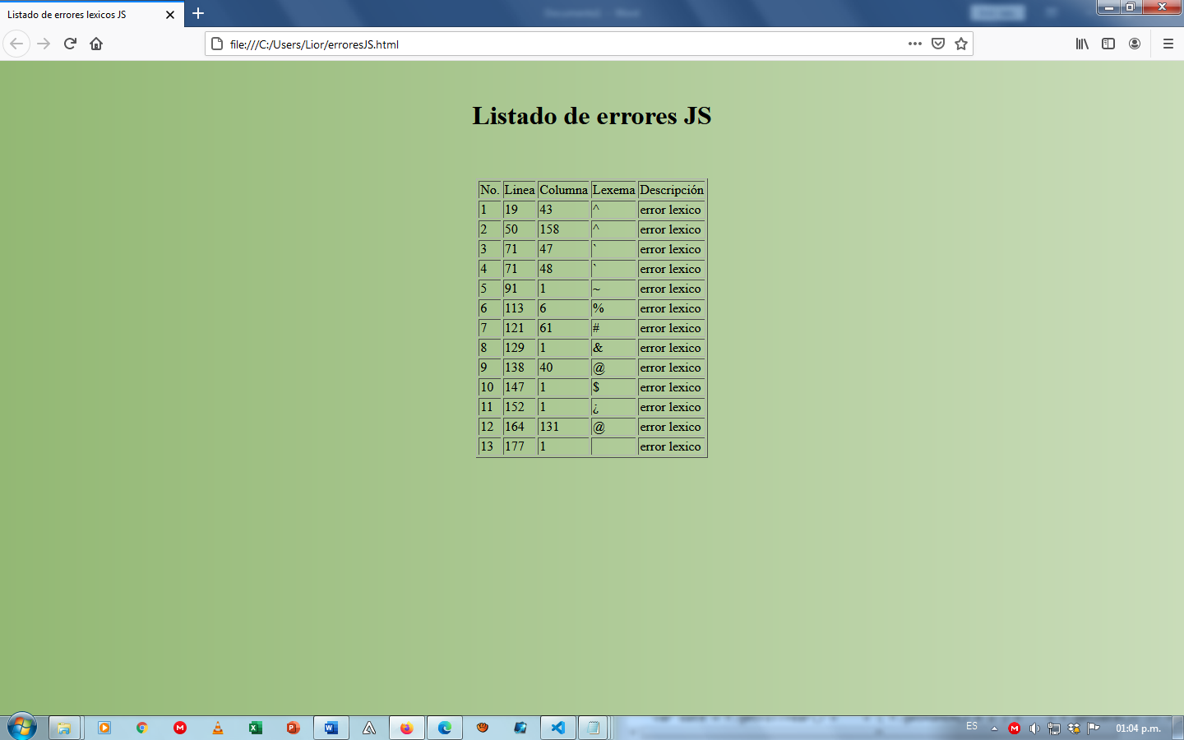

**Archivo de prueba CSS:**

html,body{

¬ margin:0;

padding:0

}

/*

Entrada archivo css

*/

body{font: 76% ari*al,sans-serif;

background-image: url("/home/documents/picture.png");

background: 0 0 0 0.2rem

}

p{ margin:0 10px 10px}

a{

display:block;

color: #981793; $

padding:10px;

}

div#header h1{

height:80px;

line-height:80px;

12margin:0;

padding-left:10px;

background: #EEE;

color: #79B30B;

}

div#content p{line-height:1.4}

div#navigation{background:#B9CAFF}

div#ex?tra{background:#FF8539}

div#footer{

background: #333;

color: #FFF

}

div=footer p{

margin:0;padding:5px 10px

}

div#wrapper{ float:left;width:100% }

div#content{margin: 0 25%}

div#navigation{

float:left;

width:25%;

margin-left:-100%

}

div#extra{

float:left;/* :) */width:25%;

margin-left:-25%

}

div#footer{

clear:left;

width:100%;

}

/*

Errores lexicos en las lineas: 2,8,15,21,30,35,57,59,61

*/

div>footer{

clear:left;

width:100% * 180 / 190.5px + 5;

}

°

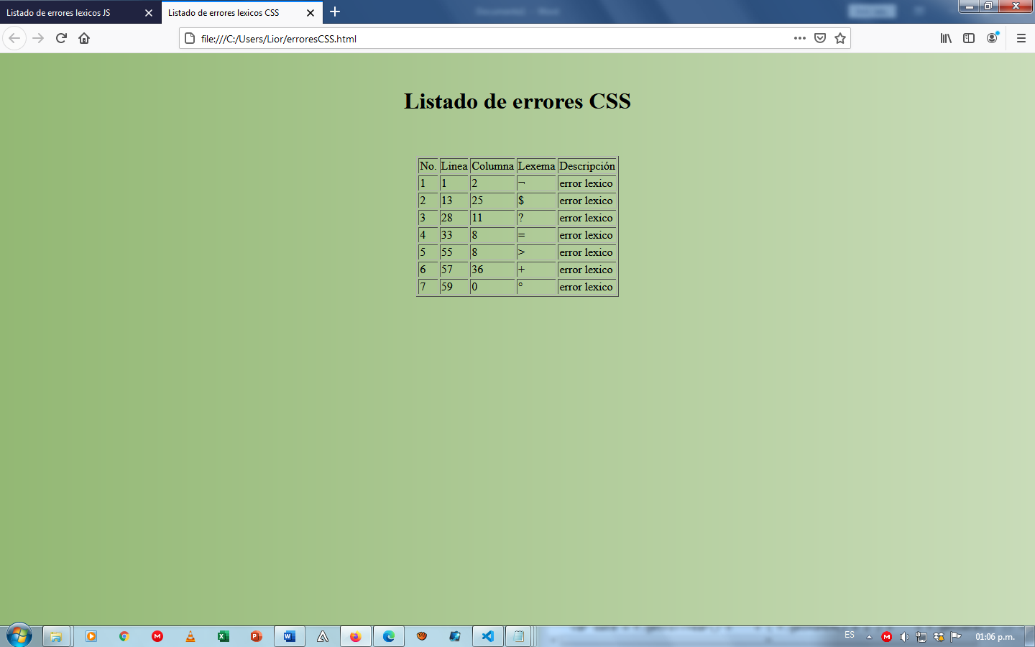

**Archivo de prueba HTML:**

<html>

<head>

<title>Hola este es el titulo</title>

</head>

<bo$dy style="background-color:yellow">

<h1 style="text-align: center;color:white">Archivo de prueba<h1>

<div class="container">

<h2>Este es el titulo #@#@</h2>

<div style="background-color:white">

<tabl@e>

<thead>

<tr>

<th>Firstname</th>

<th>Lastname</th>

<th>Age</th>

</tr>

<tr>

<td>Jill</td>

<td>Smith</td>

<td>50</td>

</tr>

<tr>

<td>Eve</td>

<td>Jackson</td>

<td>94</td>

</tr>

</thead>

</ta%ble>

</div>

</div>

<footer style="background-color: black; color:white">

<p>este es el pie de pagina</p>

</footer>

</body>

</html>

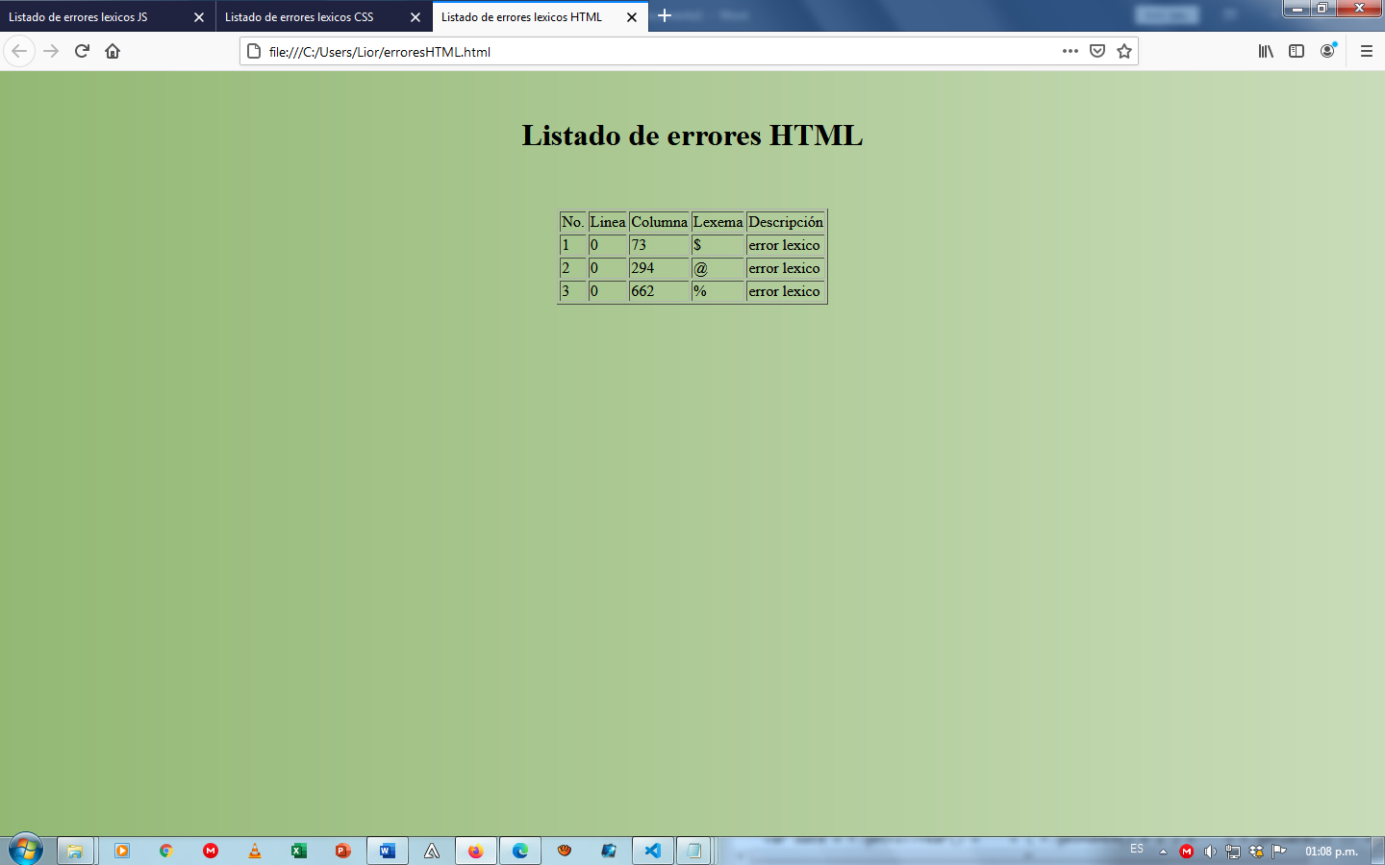

**Archivo de prueba Sintactico:**

(2+3/3(3+69(5-6))*((2.3+8.5)+3*(535))

2+6-5*/52

2+3*5-6

(5.50+2+*(3+5(()

(3+-5/5*63-5.30)

((4 - 6 *(1/8)/2)+(6-9*(2))-(5)*(3*x)/(var1))

(7/6*2)-(var1 * exp1/r)/(6-8))

2*(3)+(2+5)-(2.5+3.8)-(1)-(0)

78-20353.0/85*((3+(2+6)))+3

